1 класс | Отряд: «Кораблик»  Девиз: Плыви, учись, стремись – делись  полученными знаниями. | 
2 класс | Отряд: «Дружба»  Девиз: Жить всегда, дружить везде, дружить на суше и  в воде. | 
3 класс | Отряд: «Бригантина»  Девиз: Нет, ни скуки, нет ни тины, на борту у  Бригантины. | 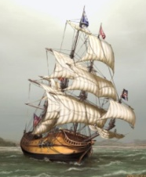
4 класс | Отряд: «Светлячок»  Девиз: Хоть свет наш мал и мы малы, но мы дружны и  тем сильны. | 
5 класс | Отряд: «ЛЕВ»  Девиз: Легче если вместе. | 
6 класс | Отряд: «555»  Девиз: Учиться на 5, трудиться на 5 и задания все на 5  выполнять. | 
7 класс | Отряд: «Рой»  Девиз: Мы весёлый дружный рой, друг за друга мы  горой. | 
8 класс | Отряд: «Комета»  Девиз: Комета на небе, а мы - на земле! До здравствует  счастье всегда и везде! | 
9 класс | Отряд: «Алые паруса»  Девиз: Пока мы живём на свете и верим в чудеса, пусть  раздувает ветер алые паруса. | 

